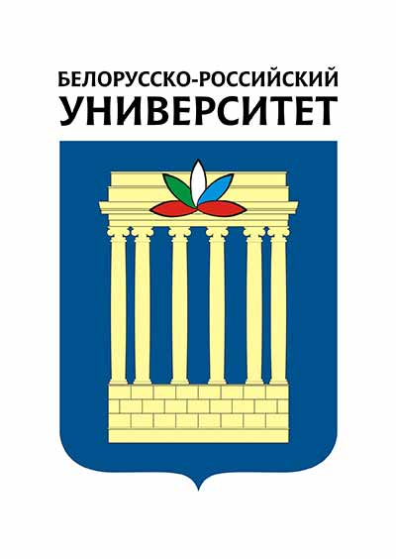  Белорусско-Российский университет | Брянский государственный технический университет

Программа вебинара
«Обмен опытом
в области реализации молодежной науки»

Могилев - Брянск - 2019

ПРИВЕТСТВИЕ
10:00 – 10:05
Приветственное слово со стороны Брянского государственного технического университета:
Симкин Альберт Зямович - проректор по дополнительному обучению и международному сотрудничеству БГТУ, к.т.н, доцент.
Сканцев Виталий Михайлович - проректор по научной работе БГТУ, к.т.н, доцент.

10:05 – 10:10
Приветственное слово со стороны Белорусско-Российского университета:
Машин Юрий Викторович – первый проректор Белорусско-Российского университета, канд. техн. наук, доц.
Пашкевич Виктор Михайлович – проректор по научной работе, д-р техн. наук, доц.

ВЫСТУПЛЕНИЯ ДОКЛАДЧИКОВ

10:10 – 10:20
Голембиовская Оксана Михайловна – начальник отдела организации научно-исследовательских работ студентов, аспирантов и молодых ученых. Доклад: «О реализации молодежной науки в БГТУ», к.т.н, доцент.

10:20 – 10:25
Левый Дмитрий Владимирович – директор ЦМИТ «Техномир»,к.т.н, доцент.
Доклад: «О деятельности ЦМИТ «Техномир»

10:25 – 10:30
Ященко Артем Дмитриевич – капитан команды BSTU RacingTeam
Доклад: «О деятельности и перспективах инженерно-гоночной команды БГТУ»

10:30 – 10:35
Марченко Николай Игоревич – участник кружка «Беспилотные наземные средства»
Доклад: «О разработках в области машинного зрения»

10:35 – 10:40
Свирепа Дмитрий Михайлович – декан машиностроительного факультета Белорусско-Российского университета, канд. техн. наук, доц.
Доклад: «Об особенностях проведения международной олимпиады GRAPHO в рамках Могилевского Фестиваля наук».

10:40 – 10:45
Черная Лариса Геннадьевна – заведующая НИЛ «Взрывозащищенное электрооборудование», канд. техн. наук, доц. кафедры «Электропривод и АПУ».
Доклад: «СКБ взрывозащищенного электрооборудования».

10:45 – 10:50
Марков Алексей Петрович – научный сотрудник НИЧ.
Доклад: «СКБ волоконной оптики».

10:50– 10:55
Котяшева Наталья Степановна – руководитель научно-исследовательского общества учащихся Архитектурно-строительного колледжа.
Доклад: «Стендовый доклад как форма представления научно-исследовательской работы».

10:55 – 11:00
Антипенко Марина Адамовна – зам. директора по учебно-методической работе Лицея Белорусско-Российского университета.
Доклад: «Формирование культуры исследовательской деятельности лицеистов посредством организации тьюторского сопровождения в процессе взаимодействия учреждений общего среднего и высшего образования».

11:00 – 11:30
Обсуждение, подведение итогов

